Sposoby na zdrowie
http://12sposobownazdrowie.pl/
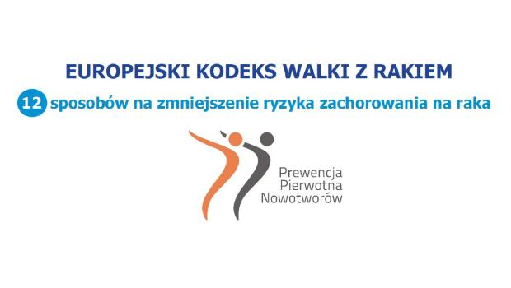
Zachęcamy do zapoznania się z materiałami.
W związku z IV edycją Europejskiego Kodeksu Walki z Rakiem, opracowano broszurę „12 sposobów na zdrowie”, w której zawarte zostało 12 cennych porad dotyczących działań, jakie może podjąć każdy z nas, aby zmniejszyć ryzyko zachorowania na nowotwór. Tekst został przygotowany przez zespół Zakładu Epidemiologii Centrum Onkologii-Instytutu im. Marii Skłodowskiej-Curie w Warszawie w oparciu o zalecenia Europejskiego Kodeksu Walki z Rakiem.

